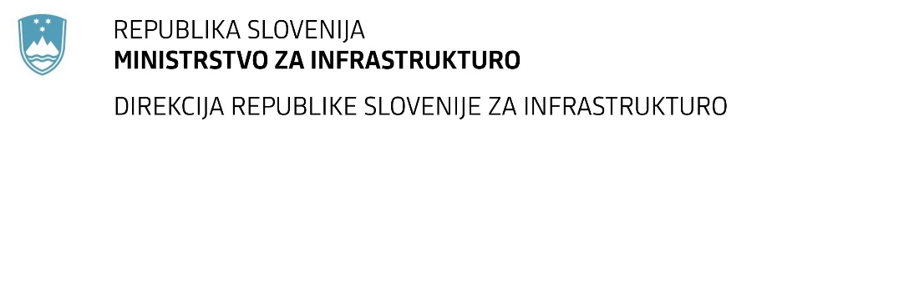

Številka: | 43001-373/2020-01 |  | oznaka naročila: | A-114/20 G
Datum: | 03.12.2020 |  | MFERAC: | 2431-20-001336/0

SPREMEMBA RAZPISNE DOKUMENTACIJE
za oddajo javnega naročila

Ureditev krožnega križišča Soteska

Obvestilo o spremembi razpisne dokumentacije je objavljeno na "Portalu javnih naročil" in na naročnikovi spletni strani. Na naročnikovi spletni strani je priložen čistopis spremenjenega dokumenta.

Obrazložitev sprememb:
Vezano na Pojasnilo razpisne dokumentacije 01 Naročnik objavlja popravljen popis del – Popis del_S1

Spremembe so sestavni del razpisne dokumentacije in jih je potrebno upoštevati pri pripravi ponudbe.

